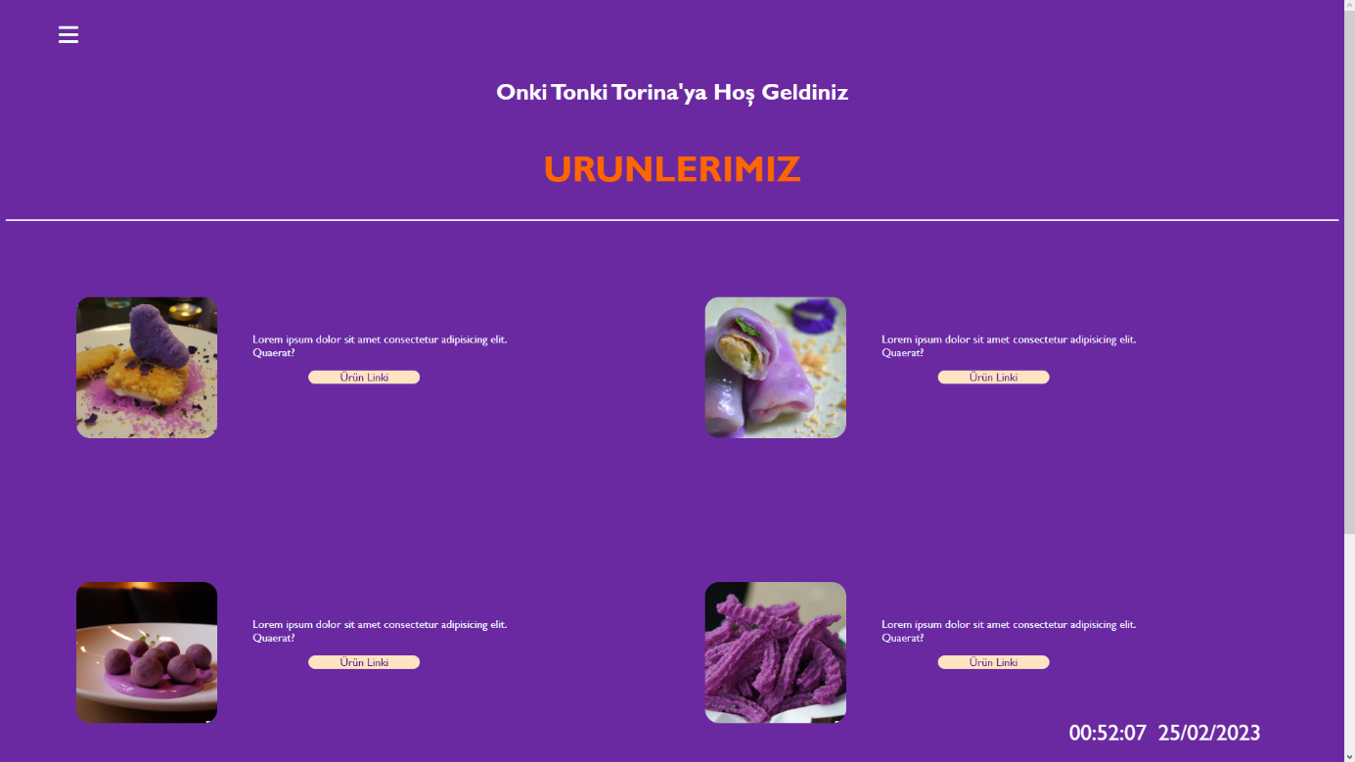

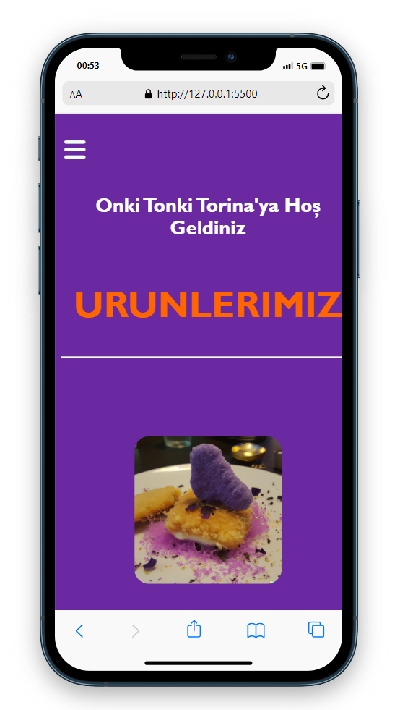

**Kullanılan Teknolojiler;** HTML, JavaScript

**UI :** CSS

**Özellikler;**

* Saat ve Tarih Gösterimi
* Navigation Bar
* Burger Menü
* Eğitimler kısmına gömülü link
* İletişim Kısmı
* Dairesel Yapı
* Renk Psikolojisine uygun Tasarım
* Standart harici uygun yazı fontu

**Eğitimci :** Şule KATARCI

**Öğrenci :** Fatih ÖZBAY

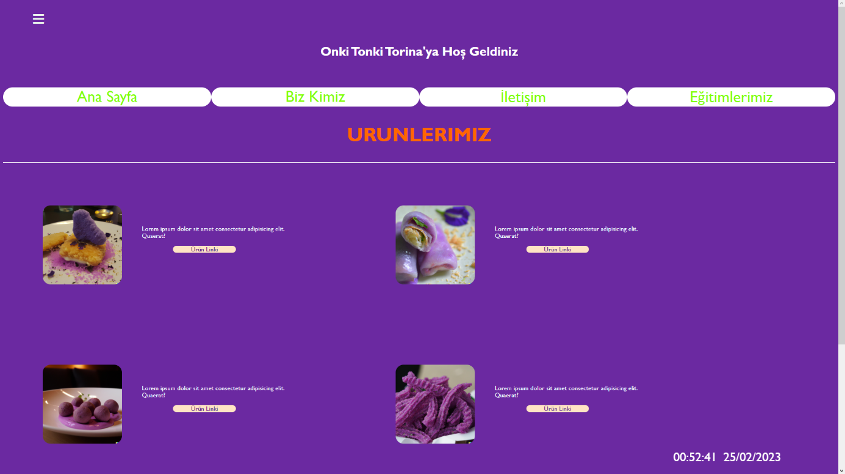

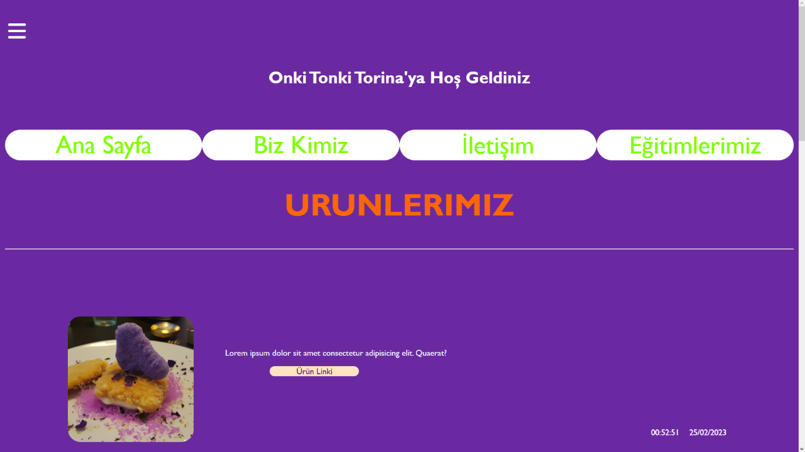

Bu uygulamada, Yaklaştıkça dar bir yapıya sahip olan sayfamızı tekrar ölçülendirerek hem göze hem de kullanıma kolaylık olması açısından ürün yapısını 2 üründen tek ürüne düşürdüm. Ekran piksel oranı (428x926) göre yapıldı.

Sitede genel olarak yuvarlak hatlara sahip bir görüntü kullandım.

Mor rengin asilliği, albenisi, hırslı ve özgüvenli duruşunun üstüne, Beyaz rengin saflığını ve Turuncu rengin kattığı heyecanı iletmek istedim.

Burger menüsü, açılıp kapanan yapısı sayesinde kullanımı kolaylaştırmaktadır.

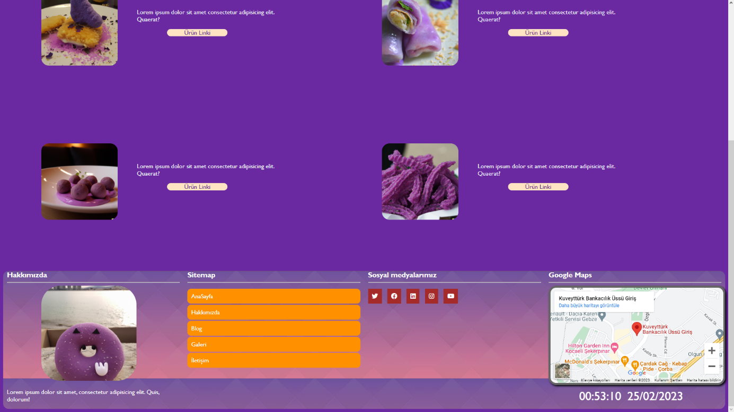

Butonların hepsinde ufak renk değişimleri vererek sitenin heyecan kısmını artırıp etkileşime girmeleri için ufak animasyonlar ekledim.

İletişime tıklayarak gidilecek sayfada 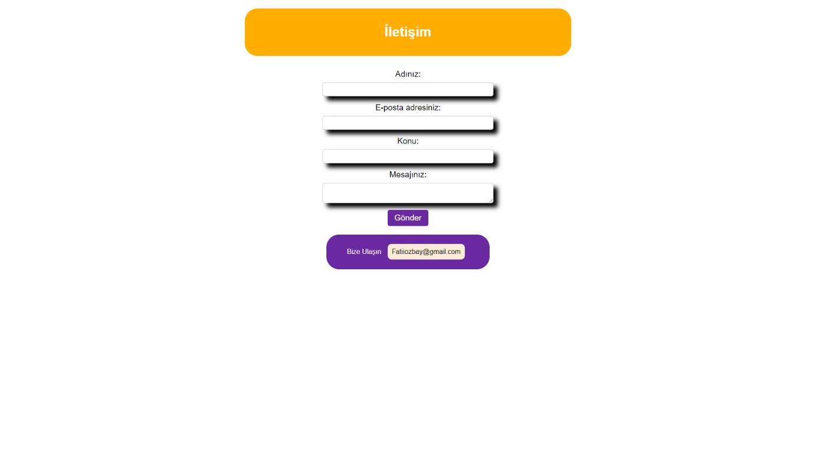gerekli bilgileri doldurunca iletişime geçilecek bir sayfa tasarladım.

Eğitimlerimiz butonunda ise E-Mektep’e yönlendiriliyorsunuz.

**FATİH ÖZBAY**